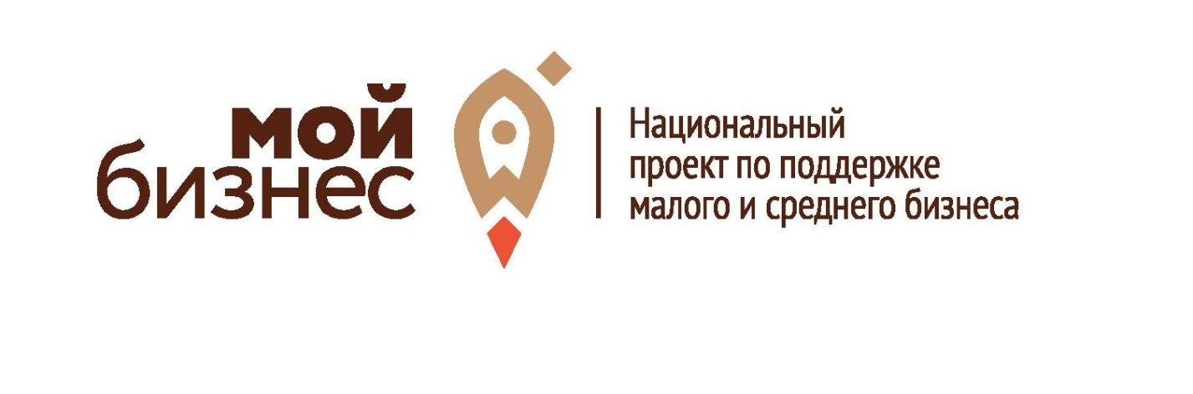
МАСТЕР- КЛАСС
УСПЕШНЫЙ СТАРТАП
Дата проведения 8 октября 2021
Место проведения – Центр «Мой бизнес»
Адрес г. Иркутск, ул. Рабочая, 2а,
БЦ Премьер, 1 этаж
Время с 12.00 -17.00 часов

Важно на старте бизнеса иметь инструменты, позволяющие быстро вырасти компании с наименьшими потерями. Для этого нужно:
- Владеть информацией.
- Знать бизнес инструменты.
- Иметь сильное окружение.
- По возможности найти наставника.

8 октября 2021 года МАСТЕР- КЛАСС для действующих предпринимателей, зарегистрированных менее 1 года, самозанятых граждан – фокус на важное

- Бизнес – это энергия
- Инструменты моделирования устойчивого бизнеса. Юнит экономика
- Воронка продаж
- Формирование качественной команды для реализации проекта
- Юридические аспекты
- Меры поддержки стартап проектов
Для участия в мастер-классе необходимо пройти регистрацию по ссылке
https://docs.google.com/forms/d/16-T9o80GUZDmoSPJHvqVGZawO_E03zIWfFMcesCVLmM/edit?usp=sharing
Контактное лицо: Ирина Александровна Нижник 8 902 569 19 36.

